Zalige Hoogdag van Kerstmis
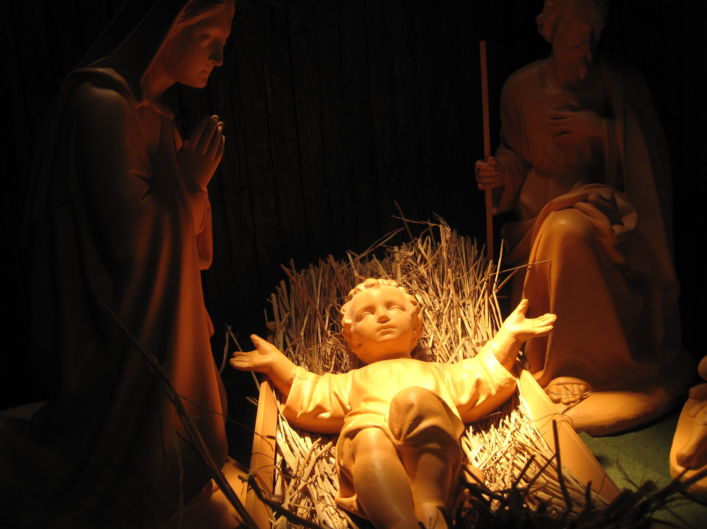
Kerstmis wordt overal in de wereld rijkelijk gevierd maar wie stelt zich de vraag naar het mysterie van de menswording, het mysterie van de incarnatie? mensen vieren, in het beste geval, nog de droom van vrede op aarde, vriendschap en verstandhouding in familie en samenleving, maar wie stelt zich de vraag: Waarvoor is God mens geworden ?...
Hij wilde ons inzicht geven - niet in wie God is - maar in wie God voor ons wil zijn en in wat Hij van ons verwacht, wij die geschapen zijn naar zijn beeld en gelijkenis. Hij liet zich kennen als ‘Onze Hemelse Vader’, die van ons houdt en wederliefde verwacht. Als wij aan Hem denken met eerbied en liefde en tot Hem bidden, dan komt Hij, met liefdevolle aandacht ons onmiddelijk nabij en mogen wij ervaren dat Hij ook aan ons denkt, met ons begaan is, om ons bekommerd is en wil dat wij met-Hem-vereend zullen leven. In zijn oneindige liefde wil Hij ons bestaan delen, ons bevrijding en volheid van leven brengen en ons eeuwig leven schenken. Uit liefde, kwam God als een mensenkind naar ons toe. Hij voorzag voor zijn goddelijke Zoon een zeer lieve en goede moeder. Zo werd Gods Zoon ook Mensenzoon, naam die Hij vaak gebruikte voor zichzelf. Hij werd één der onzen en wij mogen van Hem zijn als wij dat echt ook willen, als wij mensen van goeden-wille zijn, mensen-van-zijn-welbehagen.
In de geloofsbelijdenis zeggen wij: Ik geloof in Jezus Christus, die ontvangen is van de Heilige Geest en geboren uit de maagd Maria... Haar kind groeide op en werd een man van formaat, maar voor ons is Jezus niet enkel een groot figuur uit een ver verleden. Hij is verrezen en verheerlijkt en leeft ook nu, nu-en-voor-eeuwig. Als Zoon van God is Hij alom tegenwoordig maar met-intense-aandacht aanwezig bij de mens die tot Hem bidt. In gebed is Hij altijd aanspreekbaar voor elk van ons. 2000 jaar geleden is Jezus ons voorgegaan over dood-en-opstanding heen naar eeuwig leven. Hij is de weg. Ook voor ons heeft de dood niet meer het laatste woord. Dank zij Hem zijn wij mensen van hoop, wij die hopen op volheid van leven en eeuwig leven. Hij gaf ons hoop en wij zullen delen in Zijn verheerlijking, op voorwaarde dat wij leven en sterven in zijn gratie en ‘mensen-van-zijn-welbehagen’ zijn geweest.
Wij beseffen dat wij in dit leven nooit alles in handen hebben, maar wij mogen ons bestaan in Gods handen leggen en op Hem vertrouwen. Ik spreek in naam van diep gelovige mensen: Wij zijn God dankbaar voor het leven, dankbaar dat God voor ons, door Jezus’ lijden en dood, verlossing brengt uit zonde en dood, dankbaar dat wij met God vereend mogen leven, dat God dag-in-dag-uit met ons wil zijn. Ik zal met u zijn tot het einde der tijden, zo spreekt de Heer. In dat gelovig vertrouwen groeien wij door persoonlijk gebed en zo verdiepen wij ons geloof. Hoe dikwijls zei Jezus niet: Het geloof zal u redden en ook zei hij vaak tot iemand die Hij genezen had: uw geloof heeft u gered. Van het geloof van de Romeinse honderdman in Kafarnaüm zei Jezus: zo‘n groot geloof heb ik zelfs in Israël niet gevonden. Geloof is het wat Jezus in de wereld wilde brengen en dat is de diepste rijkdom van ons menselijk bestaan. Maar in deze crisistijd inzake geloof, moeten wij allen werken aan verdieping van ons geloof. Daarvoor heeft de Paus een jaar van het geloof ingesteld.
Lieve mensen, wij zijn van God - met al onze onvolmaaktheden - maar God houdt van ons, heeft ons lief, onverwacht en onverdiend!... Die gratuite liefde is iets onbetaalbaars maar wie ze onthaalt zal geen moeite sparen om Christus te volgen, zoals Christus te leven, een mens van vrede te zijn, vrede te bewerken waar men kan, nooit onrecht met gelijke munt te betalen. Vanuit het besef dat, ondanks onze kleinheid en zwakheid, de Heer ons bemint, willen wij Christus navolgen, op Hem gaan gelijken, meer en meer mild en vergevingsgezind worden. Wie integendeel kwaad met kwaad vergeldt, die vergroot de tweespalt en maakt verstandhouding en leven-in-liefde onbereikbaar. Ook macht en gebruik-van-geweld drijven mensen steeds verder uit elkaar. Jezus daarentegen leert-en-toont dat liefde geweldloos is en zich uit in eerbied en goedheid. Gelovigen willen ook goed zijn voor elkaar, dienaar zijn van velen zonder onderscheid van rang of stand.
Christelijke levenskunst bestaat uit liefdevolle verbondenheid met de Heer en met de medemens. Ik spreek in naam van diepgelovige mensen: geld en bezit zijn wel goed op zichzelf maar zullen nooit de eerste plaats innemen in ons leven. Wij zijn geen dienaars van de mammon. Wie alleen maar rijk wil worden voor zichzelf sluit anderen uit, wil niet luisterbereid en begripvol voor anderen zijn, tenzij om geldgewin, om klanten of stemmen te winnen in verkiezingen. Is dat niet handelen uit puur eigenbelang? Wij streven niet naar rijkdom en luxe. Wij leven in en vanuit het geloof in goedheid, eenvoud, soberheid, solidariteit en goede verstandhouding met iedereen. Wij leven niet voor onszelf en niet in de eerste plaats voor carrière en persoonlijk gewin. Wij stellen ons ten dienste. Omdat wij geloven in God streven wij naar een meer menselijke samenleving, naar vrede en rechtvaardigheid. Daarvoor is God mens geworden en heeft Jezus ons in alles het goede voorbeeld gegeven. Ook zien wij in zijn leven dat gebed en dienstbaarheid onlosmakelijk samen gaan; d. w. z. wie biddend God benadert zal ook liefdevol mensen benaderen. Vanuit gebed en liturgie worden gelovigen telkens weer opgeroepen om daadwerkelijk hun geloof in naastenliefde om te zetten. Geloof wordt een werkwoord, iets dat wij moeten doen. En wat wij als gelovigen doen-en-zijn vindt zijn grond in de ontmoeting met de Levende Heer, in de navolging van Christus. Zo staat ons geloof nooit los-of-apart van het leven van elke dag. Ons christen-zijn tekent ons gehele leven.
God is mens geworden uit liefde voor ons. Daarom kunnen wij niet met Hem liefdevol verbonden leven als wij de medemens niet lief hebben. Wie eerbiedig en liefdevol opkijkt naar de Heer, zal ook zijn medemens met respect en liefde aanspreken. Wie luistert naar de roepstem van de Heer, geeft ook gehoor aan de roepstem, aan het appel van mensen. Gods-dienst van onzentwege is maar echt dienst aan God als die toch ook dienst aan mensen wordt...
Tenslotte zijn mensen met een diep geestelijk leven altijd meteen ook waardevolle getuigen van Christus en zijn Evangelie. Als wij tonen dat ons geloof levensvervullend is, zijn we een voorbeeld voor anderen en ons leven zelf wordt verkondiging van het evangelie, en getuigenis van het geloof in Christus en zijn Kerk. Andere mensen mogen zien dat wij ons goed voelen, dat we graag leven, dat we vriendelijke mensen zijn, dat het geloof ons houvast geeft, d. w. z. dat het geloof ons in moeilijke omstandigheden en zware beproevingen rechtop houdt, immers God is met ons en zal wel zorg voor ons dragen! Om ons dit gelovig vertrouwen en om ons naastenliefde bij te brengen, daarvoor is God mens geworden. En elk gelovig mens zal er wel bij varen, hier en hiernamaals… Daarom wenst elkaar een zalig Kerstfeest. Kerstmis vieren wij acht dagen lang. Daarom: Zalig octaaf van Kerstmis !
Pater André Loyson cicm, Ninoofsesteenweg 548, 1070 Brussel
Website: www.hoogdagartikel.com

